Projeto de Supermercado na linguagem C

Professores:

* Walace Sartori
* Leonardo Souto

Integrantes:

* Lucas Mendonça Claudino Da Silva, RGM 29206855

Introdução

Este projeto é uma solução para um supermercado, onde ele irá disponibilizar a aplicação para seus clientes, sendo assim seus clientes podem fazer pedidos via delivery ou consultas de preços no conforto de sua casa. O projeto foi totalmente construído na linguagem C.

Resultados:

Meu primeiro Desafio foi encontrar uma forma de deixar a aplicação mais estética possível, encontrei a Tabela ASCII e ela foi usada para interface.

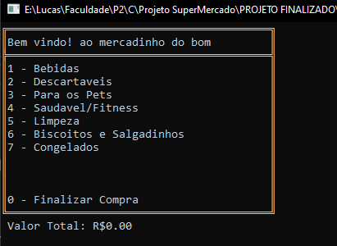

A tabela ASCII foi usada em todo o projeto para fins estéticos, para cria-la criei várias funções VOID e uma função base chamada “Menu();”, essa função ela junta todas as funções e determina um padrão de tamanho para a interface.

O segundo passo e Desafio foi o cadastro dos produtos, Criei uma STRUCT e após isso fiz a leitura do arquivo .txt(id, nome, valor)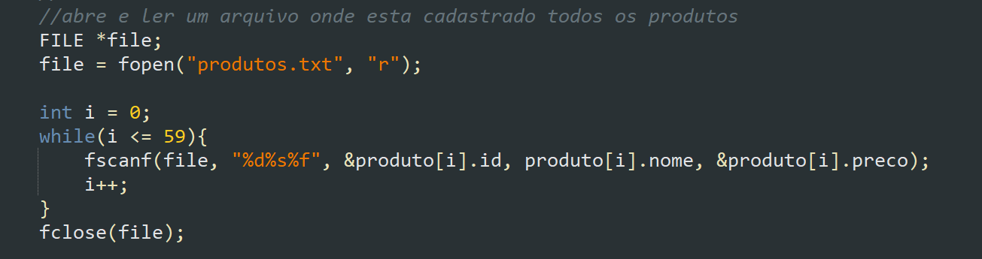

Assim, fiz um laço de repetição para ler cada linhha do arquivo de texto.

Depois disso ficou simples, chamar o menu e colocar as variaveis de cada produto com suas respectivas seções, para navegar nesses menus, foi usado o switch case,

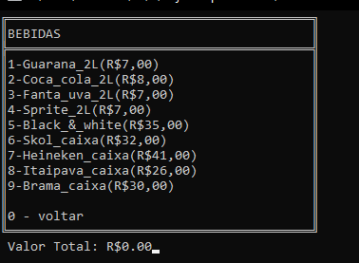

Nesse momento surgiu a ideia de adicionar o Valor total em Tempo real, esse foi mais um desafio, fiz uma função calculo para fazer o calculo toda vez que o menu volta para começo na repetição while(geral).

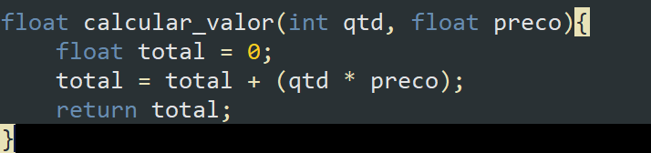

Ao inves do for ser dentro da função, fiz o for fora da função, sendo assim, a cada vez que um produto é selecionado e digitado a quantidade teremos uma estrutura que ira fazer o calculo e retornar o preço em tempo real.

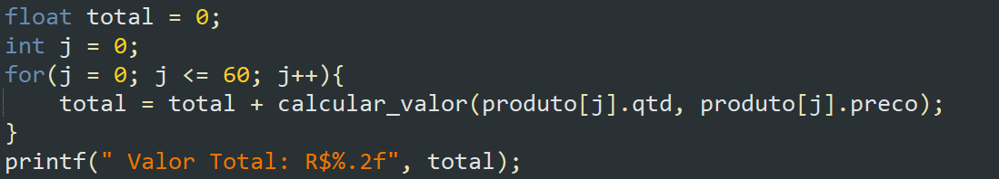

A única parte que faltava era a finalização do produto

Adiconei um if else, caso o valor total do produto fosse igual a 0, a aplicação é finalizada, já que não tem coêrencia continuar.

O mini cadastro:

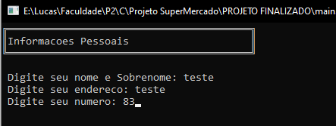

Funcionou perfeitamente.

O ultimo desafio foi a geração de um numero aleatório do pedido, a função rand(); ela funciona baseada em uma seed(semente), sendo assim ela sempre dava o mesmo numero, 41. Entao eu vi que usando a função srand(); e colocando um numero dentro dos parenteses ele mudava a seed e conquesentemente mudava o numero gerado pelo rand();, minha solução foi colocar a variavel total dentro so srand(total);, já que o total sempre ira mudar dependendo do que for pedido pelo usuario.

